「東海村病児・病後児保育施設」愛称投票用紙

本村における保育サービスの質の確保策の1つとして,「東海村病児・病後児保育施設」を村立東海病院の敷地内に平成31年5月から開設することとなりました。これに伴い,子育て世代の方はもちろん,村民の皆様にとって親しみやすく,利用しやすい施設になるような愛称を募集し，応募作品の中から最終候補作品４点を選定しました。つきましては，住民の皆様による最終投票により愛称を決定します。

候補① るぴなす | 候補② こっぺ
“ほんとうは自分たちで看たいけど，どうしても看れない！”ルピナスの花言葉「母性愛」「いつも幸せ」は，そんな親のこどもへの『愛』とその思いが育まれる『幸せ』な家庭を表現しています。また「ル」「ピ」「ナス」の文字は『留守』で『ピンチ（大変）』な時の『ナース（Nurse：看護／保育する）』（＝看たくても看れない家庭を支援する保育）を指しており，この両方の意味を込めて【るぴなす】としました。 | こっぺ  お子さんの病中病後，離れたくなくてもやむを得ない時，助けを借りなければならない保護者の方には，協力してくれる強い味方が何より必要と思い，Cooperation=協力のCoopeから「こっぺ」という音を見つけました。茨城弁の「ぺ」を使うなら「子っぺ」。ふっくら優しい味の「コッペパン」。優しくて，言い易く，覚えやすい。そんな愛称になってもらえたら幸せです。
候補③ テトコト tetocoto | 候補④ ひだまり
「手と子と」という意味で名付けました。  子どもが病気の時，してあげたい事は，手をにぎってあげる事，顔に手を当ててあげる事，温かいてあてをしてあげる事だと思います。  本当は家族がしてあげたいけれど出来ないとき，代わりにてあてをする場所。安心を与える場所になってほしいと思い，この名前にしました。  明るく可愛らしい，つみきのコトコトするような音の響きもイメージし，マークは手のひらと微笑む子どもを表現しました。 | 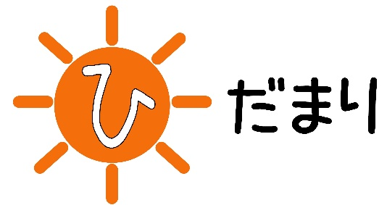  調子が悪く預けられている子ども達にとってあたたかく，日当たりの良い“ひだまり”のような施設であれば，お母さん達も安心して仕事に行くことが出来ると思います。  子どもの不安心をなごませ，「すぐ元気になるよ。パパもママも心配しないでお仕事頑張って」と親子の絆が見えます。
●上記の４作品の中から，愛称にふさわしい作品に１つだけチェックを入れてください。
□① るぴなす □② こっぺ
□③ テトコト tetocoto □④ ひだまり

投 票 者
●投票者氏名
●村内在住・在勤について（該当する□にチェックを付けてください）
□村内在住 □村内在勤

そ の 他
・投票は１人１回及び１作品のみとします。２回または２作品以上投票された場合，その方が投票したすべての票を無効票としますのでご注意ください。
・投票に係る費用は投票者の負担となります。
・必要事項の記載がない票は無効となる場合があります。
・投票用紙は返却しません。
・今回の投票に関して投票者から取得した個人情報は，本目的以外には使用しません。
投 票 ・ 問 い 合 わ せ 先
【投票期間】平成３１年１月２５日（金）～平成３１年２月２８日（木） 必着
この投票用紙に必要事項を記入の上，郵送・FAX・メールで下記投票先にご提出ください。また，投票箱を東海村役場１階総合案内及び東海村役場４階子育て支援課・村立東海病院総合待合に設置しますので，そちらに投函していただいても構いません。
〒３１９－１１９２ 東海村東海三丁目７番１号 東海村役場子育て支援課
TEL：０２９－２８２－１７１１（内線 １１８５） ／ FAX：０２９－２８７－０４７９
E-mail：tokai001@vill.tokai.ibaraki.jp
東海村子育て支援課オリジナルキャラクター
「ベビも」
ご投票
ありがとう
ございます！

